我校获第三届中国机械行业卓越工程师教育联盟毕业设计大赛

优秀组织奖

2019年10月25~27日，ICMEE2019国际机械工程教育大会在上海成功召开，本届大会旨在加强机械工程教育国际合作，提高机械工程教育水平。同时，本届大会举行了中国机械行业卓越工程师教育联盟第三届“恒星杯”毕业设计大赛颁奖盛典，我校获得毕业设计大赛优秀组织奖，并且这是我校连续三届获此殊荣。

中国机械行业卓越工程师教育联盟毕业设计大赛，在教育部高等教育司指导下，由中国机械工程学会和中国机械行业卓越工程师教育联盟共同主办，是具有导向性、示范性的机械类专业毕业设计竞赛活动，每年举办一届。

中国机械行业卓越工程师教育联盟第三届“恒星杯”毕业设计大赛，于2019年5月25日在清华大学成功举行，我校机械工程学院的四名学生，成功晋级决赛，并且在答辩过程中表现出色，获得优秀奖1项、佳作奖3项，展现了我校机械学子的风采；同时，我校7位教师获得优秀指导教师奖。

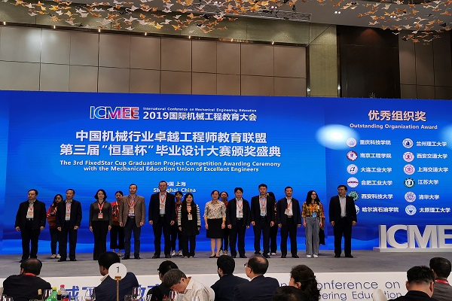

中国机械行业卓越工程师教育联盟第三届“恒星杯”毕业设计大赛颁奖盛典

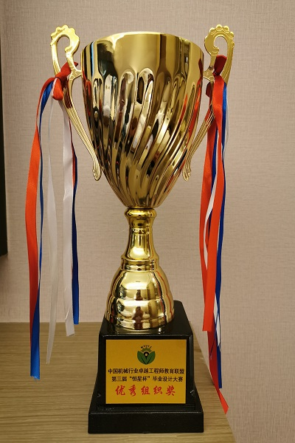

中国机械行业卓越工程师教育联盟第三届“恒星杯”毕业设计大赛优秀组织奖